LAPORAN UJI COBA – MODUL SIM868
Sistem Instrumentasi Elektronika
Tanggal : 27 April 2021
Lokasi : Halaman WM Kampus Kalijudan, 08.44 AM

Hasil Pengambilan Data:
AT Command:
AT+CGPSINF

AT Response:
+CGPSINF: 2,012650.00,-007.2597,S,00112.7727,E,1,10,0.94,5.0,M,12.3,M, ,

Hasil Interpretasi format GGA sentence:
Parameter | Nilai | Remarks
UTC Time | 01 : 26 : 59.00 | Indonesia UTC+7  maka → ~08 : 26 : 59.00
Latitude | -0º 07.2597’ S | Format dari datasheet  dd mm.mmmm  ddd mm.mmmm  *sepertinya salah, lihat evaluasi⁽¹⁾
Longitude | 001º 12.7727’ E
Satellites Used | 10
Horizontal Dillution of Position  (HDOP) | 0.94
MSL Altitude | 5.0 | Satuan: meter
Geoid Separation | 12.3 | Satuan: meter
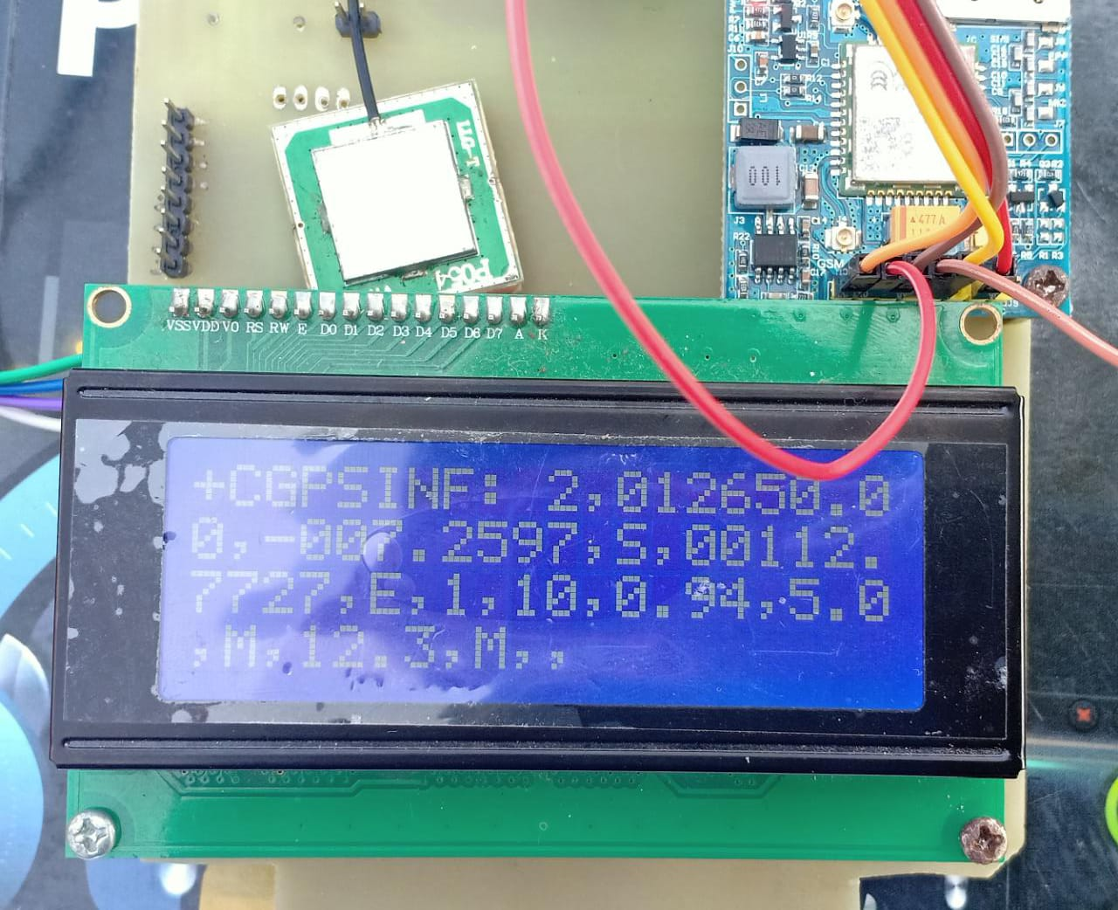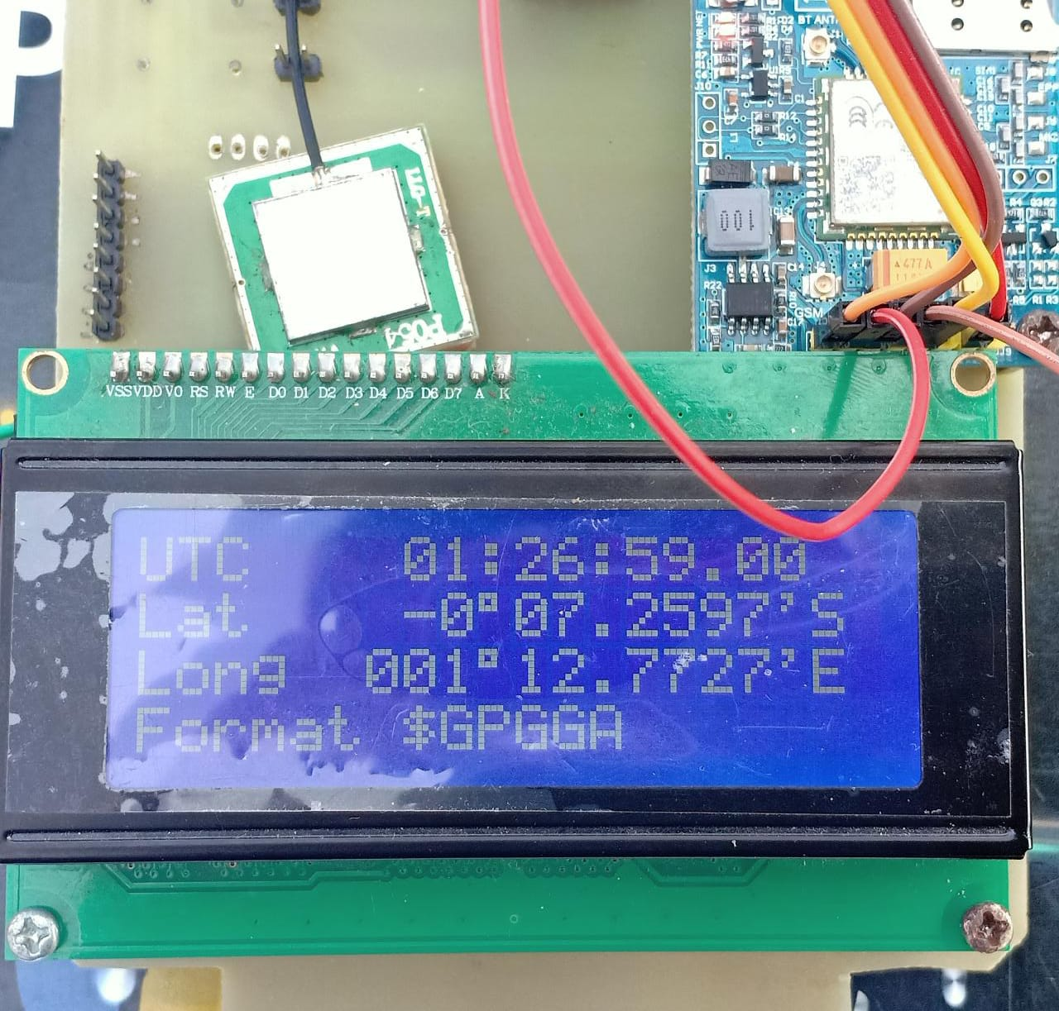

Evaluasi
- Extract informasi ke string masih salah
- Kemungkinan besar datasheet salah, karena apabila diinterpretasikan berdasarkan datasheet berikut:
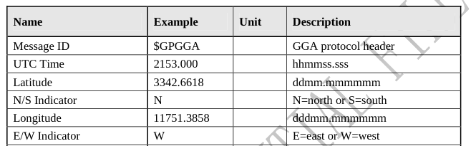

Maka hasil interpretasi Lat & Long adalah:
- Latitude: -0º 07.2597’ S
- Longitude: 001º 12.7727’ E

Real location
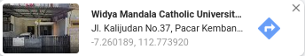

Asumsi:
-Kemungkinan besar format yang dikeluarkan adalah:
Langsung (Latitude,Longitude) = (??dd.dddd, ??ddd.dddd)

Maka lokasi seharusnya yang di get dari GPS:
-007.2597, 112.7727
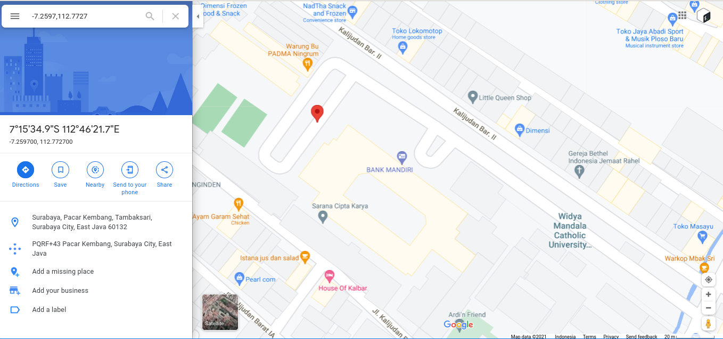
TO DO
- Display jumlah satelit
- Perbaiki extract informasi dari GPGGA sentence

